Lezione 17 gennaio 2024

-CSS

Seleziona un elemento 🡪 CTRL + D 🡪 Cancella 🡪 Cancella tutto quello selezionato e pre-selezionato in grigio.

Htmltagwrap 🡪 aiuta a creare html attorno a qualcosa di selezionato

CSS viene utilizzato per tutte le questioni di stile, usando un apposito foglio di stile.   
Ci sono tre modi per applicare CSS:

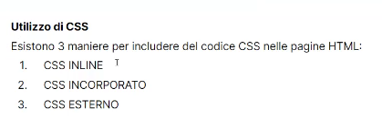

**1)**: Attributo di stile sul tag, sconsigliato perché potenzialmente pericoloso. Usare solo per verificare velocemente modifiche, soprattutto in inspector su google. Questo metodo conferisce alle regole la precedenza rispetto alle stesse regole scritte con altri metodi essendo inline.

**2)**: Stile incorporato nella pagina html con il tag <style>. Il tag style deve essere nel tag head. Nel tag style possiamo scrivere le regole CSS.   
La regola CSS è composta da un selettore CSS e le regole stesse sono delimitate dalle parentesi graffe {}.  


Dove il selettore h1 indica quale elemento subirà la regola, color è la regola e red è cosa applicare con la regola.   
Per distinguere un elemento da altri elementi uguali bisogna usare un attributo class. Per usare la classe, oltre a scrivere vicino all’elemento da distinguere l’attributo class, bisogna chiamarlo con punto 🡪 Nome della classe.  
Se l’elemento con la classe ha dei figli, il CSS si applica a tutti i figli contenuti (proprietà ereditata), ma se si specifica una regola CSS per un figlio, quel figlio non seguirà più la proprietà del genitore se contrasta con la propria regola.

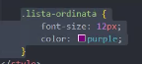

Possiamo applicare la stessa regola a più elementi semplicemente usandoli come selettori e dividendoli con delle virgole.



**Nota bene**: i selettori hanno una specificità propria, se la specificità è più altra viene applicata la sua regola invece di altre con selettori con specificità più basse.

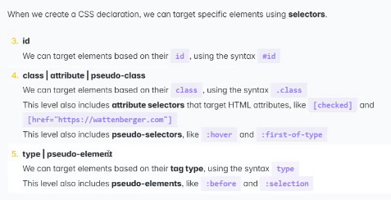

3 > 4 > 5, quindi 3 ha una specificità più alta e coprirà gli altri, 4 è più specifico di 5 e lo scavalca. La specificità vince anche sulla posizione.

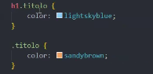

In questo caso verrà applicato h1 .titolo perché ha specificità maggiore di .titolo . (la specificità si vede passando il cursore sul selettore).

Si tende a definire tutte le cose generiche all’inizio, poi si va nello specifico man mano che si scende. Quindi un id verrà usato alla fine e non all’inizio.

Può esserci un solo id per elemento ma innumerevoli classi per lo stesso elemento, quindi un singolo elemento può avere più classi insieme per renderlo più specifico rispetto ad applicazioni di regole generiche.



In questo caso, le regole possono essere applicate solo se si specificano entrambi le classi.

**3)**: Metodo di link esterno, si lega una pagina esterna al file dove c’è tutto il codice CSS. Questo metodo è utilissimo quando abbiamo molto da scrivere e in più pagine, con un link esterno si crea una sola pagina di CSS che deve essere modificata una sola volta per tutte le pagine dov’è legata.

Bisogna fare un foglio di stile 🡪 Style.CSS

Il tag che mi servirà per linkare la pagina sarà:

Senza questo link non si avrà la pagina CSS legata. In href metteremo la cartella che contiene il file e il file.

**-Reset**

Si usa quando si deve resettare delle proprietà di stile che vengono create di default dal browser, come i margin di h1.

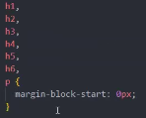

**-Unità di misura**

**Em** va a vedere l’elemento genitore più vicino e ne prende i dati. 2em significa due volte la grandezza del genitore. Quando abbiamo un dubbio di cosa si è applicato sugli elementi cercare nell’ispector “computed” e vedere cosa c’è scritto.

**Rem** si riferisce sempre agli elementi standard di html e non di altro.   
Rem 🡪 16px

Per applicare un pudding di 32 px usando i rem si scrive 2rem.

Anche la **percentuale** si rapporta a un genitore.

**Vh** e **Vw** permettono di mettere in percentuale gli elementi in altezza o larghezza rispetto al device che viene usato automaticamente.

**Can I use** 🡪 sito per verificare quali elementi funzionano su determinati browser o devices.

**Calc(100vh -totpx [del genitore])** 🡪 per incastrare nella viewport due elementi differenti.

**Text-align** 🡪 si usa per spostare e centrare testi e immagini.

**-Fonts**

Come poter inserire un font da google-fonts, selezionare il font (regular 400 peso base), clicccare get fonte, get code, selezionare i suoi elementi e poi copiare i link e metterli dove dice il sito.  
Per cercare determinati font usare i filtri nel sito google.

**Text-align** 🡪 per centrare l’elemento che si comporta da inline